Klasa 6a 15.04.2020

1.JĘZYK POLSKI
1. Temat: Jak napisać opowiadanie twórcze na podstawie mitu – ćwiczenia.
1. Przeanalizuj budowę opowiadania na podstawie mitu – str. 269 – 270.
2. Ćwiczenia – do wyboru (ok. 1 strona w zeszycie):
– Wymyśl zabawne zakończenie mitu o Syzyfie.
- Wymyśl inne, zaskakujące zakończenie mitu o Prometeuszu.
– A gdyby Demeter inaczej zareagowała na wieść o porwaniu córki? Wymyśl inny przebieg mitu.
– Tezeusz zostawił śpiącą Ariadnę na wyspie Naksos. Jak inaczej mogły potoczyć się później jej losy?
– A gdyby Dedal wymyślił inny sposób ucieczki z Krety? Napisz inne zakończenie mitu.
– A gdyby Orfeuszowi udało się po raz drugi dostać do królestwa zmarłych? Napisz inne zakończenie mitu.

W zeszycie lektur udziel odpowiedzi na pytania do 8 rozdziału lektury:
- Jakiego koloru była woda w potoku, przez który przechodzili?
2. Dlaczego, mimo pragnienia, nie napili się tej wody?
3. Do jakiego zwierzęcia strzelił z łuku Thorin?
4. Który krasnolud wpadł do wody?
5. W jaki sposób udało się go wydostać?
6. Dlaczego jeden z krasnoludów musiał być niesiony przez resztę kompanii?
7. Kto z drużyny musiał wdrapać się na drzewo, by rozejrzeć się po okolicy i sprawdzić, gdzie kończy się puszcza?
8. Gdzie Bilbo spotkał „czarnych admirałów”?
9. Kto palił ognisko i ucztował na polanie?
10. Kto związał hobbita podczas drzemki?
11. Jak Bilbo nazywał swój mieczyk?
12. W jaki sposób krasnoludy zostały uwięzione przez pająki? Co zamierzały z nimi zrobić pająki?
13.Który krasnolud został jako pierwszy uwolniony z kokonu przez hobbita?
14. Kto porwał i uwięził Thorina?

2 Język Polski
TEMAT: Redagujemy opowiadanie twórcze na podstawie wybranego mitu.
Polecenie: Wyobraź sobie, że Twój ulubiony bohater mitologiczny przeniósł się do XXI wieku i razem z Tobą przeżył niesamowitą przygodę. Napisz opowiadanie według kryteriów w tabeli, nadaj tytuł swojemu tekstowi.
Wypracowanie wyślij na pocztę email – do 17 kwietnia.
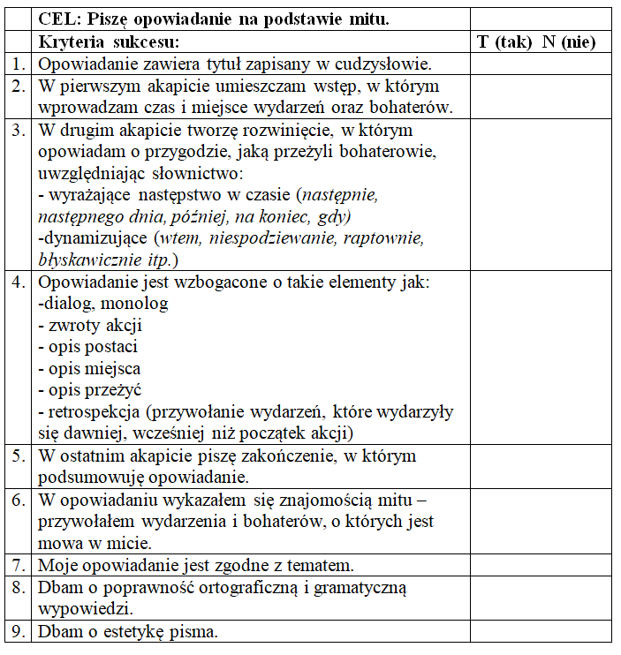
W zeszycie lektur udziel odpowiedzi na pytania do 9 i 10 rozdziału lektury:
9)
1. Jak wyglądał król elfów?
2. W jaki sposób hobbita uratował krasnoludy i pomógł im opuścić królestwo elfów?
10)
1. Jak nazywał się ojciec i dziadek Thorina?
2. Kto był wnukiem króla spod Góry?
3. W jaki sposób kompania opuściła Miasto na Jeziorze?

3 MUZYKA
Temat: Z dziejów muzyki – barok. Jan Sebastian Bach.

1. Otwórzcie podręczniki na stronie 142.

2. Posłuchajcie piosenki:

https://www.youtube.com/watch?v=rDQHzGpwQNk

3. Zaśpiewajcie z solistą refren piosenki.

4. Wypełnijcie kartę pracy:

Imię i nazwisko, klasa ………………………………………………………...

Polifonia jest to: (str. 142)………………………………………………………………………………….
Nowa forma wokalno – instrumentalna, która powstała w baroku to: (str, 143)…………………………………………………………………………………..
Najwybitniejszym przedstawicielem muzyki baroku jest (str 144) …………………………………………………………………………………..
Żył on w latach: ………………………………………………………………..

Odpowiedzi wyślijcie przez dziennik elektroniczny do 22. 04. Zadanie na ocenę :)

4.TECHNIKA

Temat: Wymiarowanie rysunków technicznych.
Książka strona 48 - 51
Na str. 51 jest krótki test: Sprawdź się! Proszę go rozwiązać.
Do końca tygodnia oceny za kartki zostaną umieszczone w dzienniku
Pozdrawiam

5-6 WF dziewczyny
Temat : Trening ogólnorozwojowy (yt)

Trening z Ewą Chodakowską . Przygotujcie wodę ,matę ulubioną muzykę oraz silną wolę…☺
https://www.dailymotion.com/video/x3qv9iq

WF chłopcy

Temat: Prosta rozgrzewka.

Dziś wykonaj prostą rozgrzewkę. Pomoże Ci w tym poniższy link:

https://youtu.be/6zL8zd1fDZU

Takie bądź podobne ćwiczenia powinieneś wykonywać codziennie. Ruch to zdrowie więc dbaj oswoją kondycję fizyczną!
Powodzenia!

